如下图所示空间刚架（匡文起，张玉良，辛克贵，结构矩阵分析和程序设计，高等教育出版社，1991，pp191）
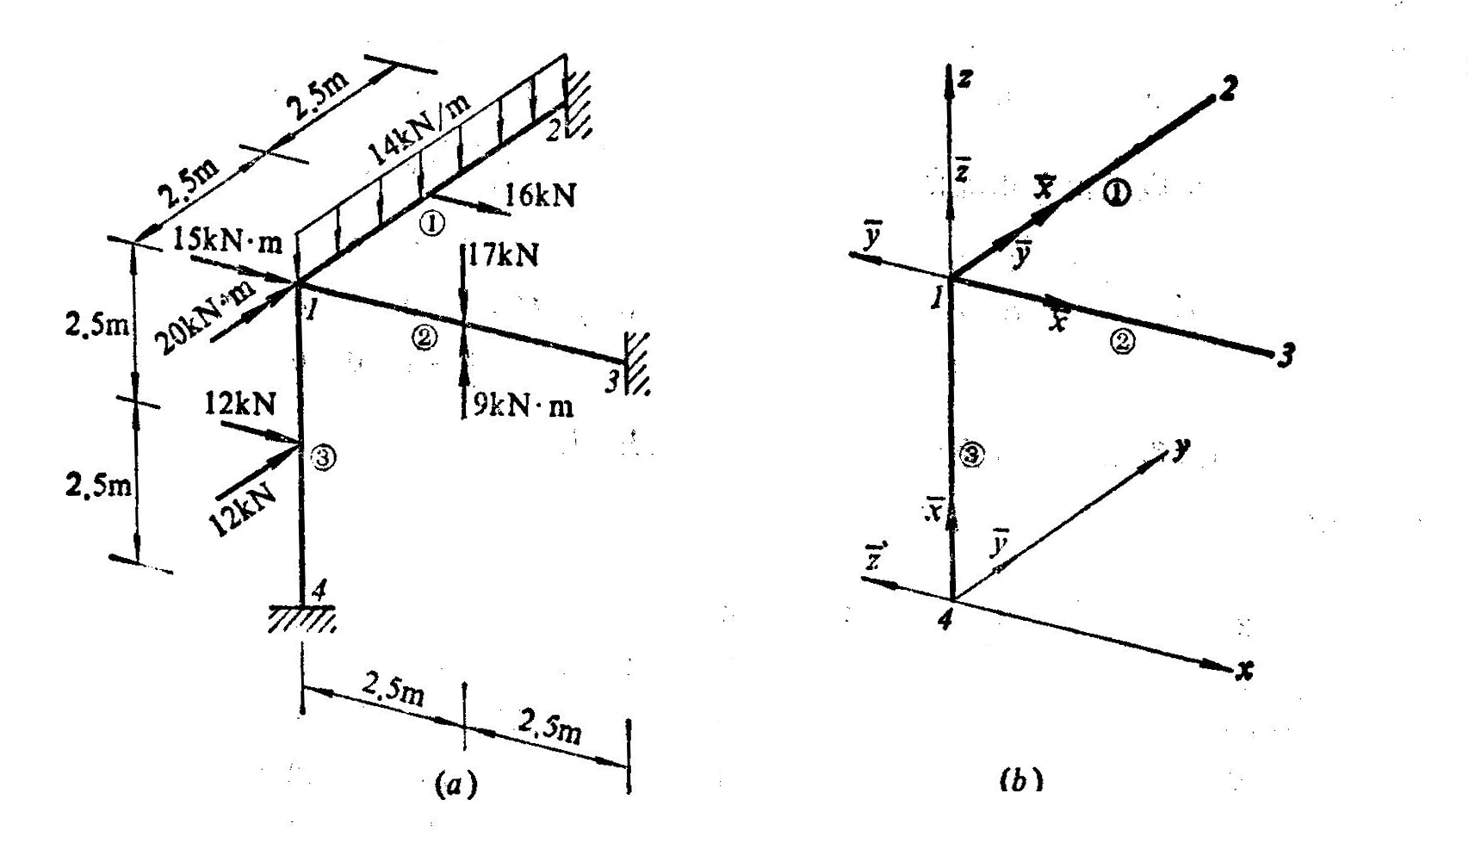

依次输入
总体控制参数，单元数，节点数，结构总自由度数，节点荷载数，单元荷载数
3,4,6,2,6
节点X，Y，Z坐标，自由度编码
0,0,5,1,2,3,4,5,6
0,5,5,0,0,0,0,0,0
5,0,5,0,0,0,0,0,0
0,0,0,0,0,0,0,0,0
单元节点编码，单元属性，单元坐标系和整体坐标系夹角
1, 2, 5.4e6, 1.62e5, 3.75e4, 6.08e4,0
1, 3, 5.4e6, 1.62e5, 3.75e4, 6.08e4,0
4, 1, 5.4e6, 1.62e5, 3.75e4, 6.08e4,0
节点荷载位置，自由度，大小
1,4,15
1,5,20
单元荷载作用单元，类型，位置，大小
1, 1, 5, -14
1,-2, 2.5, -16
2, 2, 2.5, -17
2,-3, 2.5, 9
3, 2, 2.5, -12
3,-2, 2.5, 12

